**卡结构存储实验**

* **一、 实验编号及名称**

编号： IES_ISO14443_02

名称：卡结构存储实验

* **二、 实验目的**
* 1 、 掌握卡结构；
* 2 、 掌握卡的数据块、控制块原理。
* **三、 实验设备**

**无**

* **四、 实验内容说明**

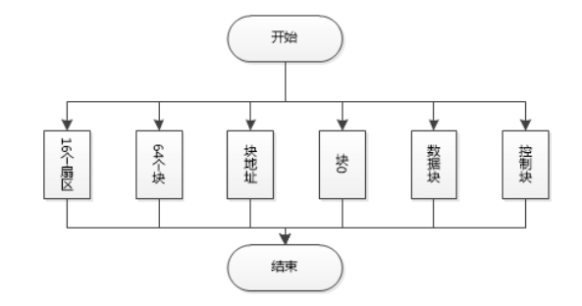

如上图所示，本实验分为六项内容，包括 16 个扇区、 64 个块、块地址、块 0 、数据块、控制块。本实验的目的是为让学生了解扇区卡结构特性 、扇区的中数据块存取的值、每个扇区的第 4 块的控制位原理与结构 。

* **五、 实验操作**
* 1 、 16 个扇区

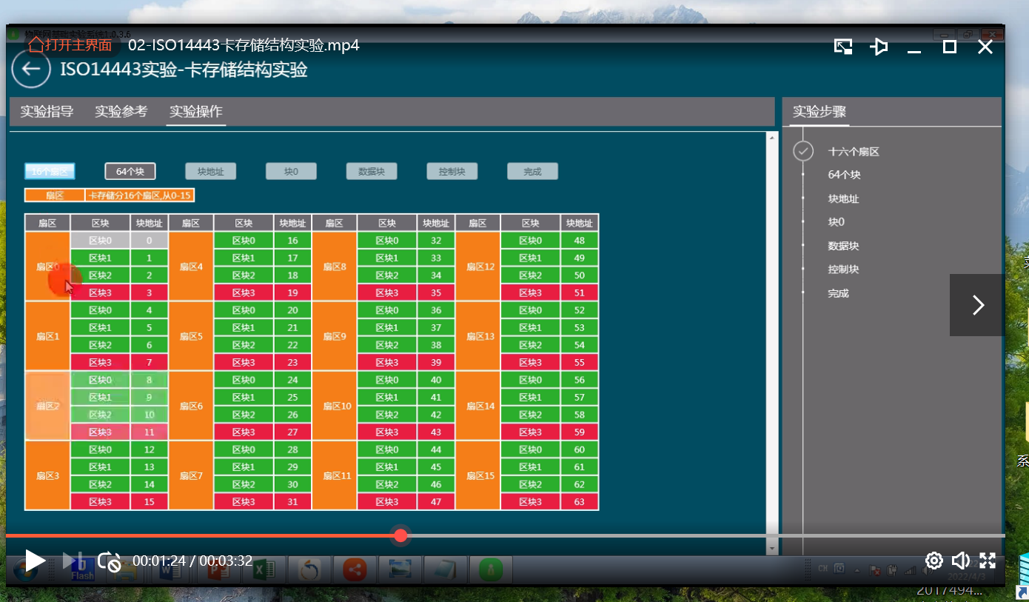

2017494095 李启佳

卡存储分为 16 个扇区，点击【16 个扇区】埪钮丆 16 个扇区依次闪动。并对扇区进行解释。

* 2 、 64个块

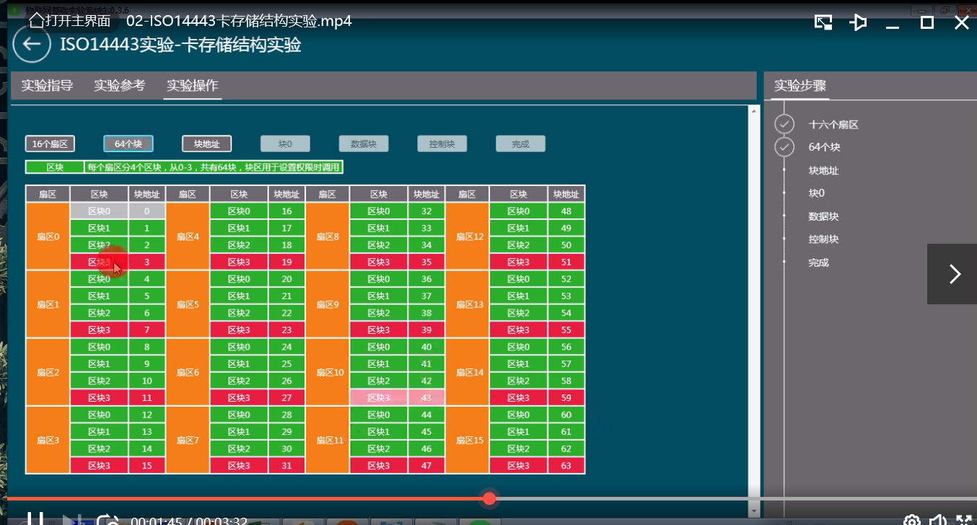

2017494095 李启佳

点击【64个块】按钮，每个区块依次闪动。并对区块进行解释。

* 3 、 块地址

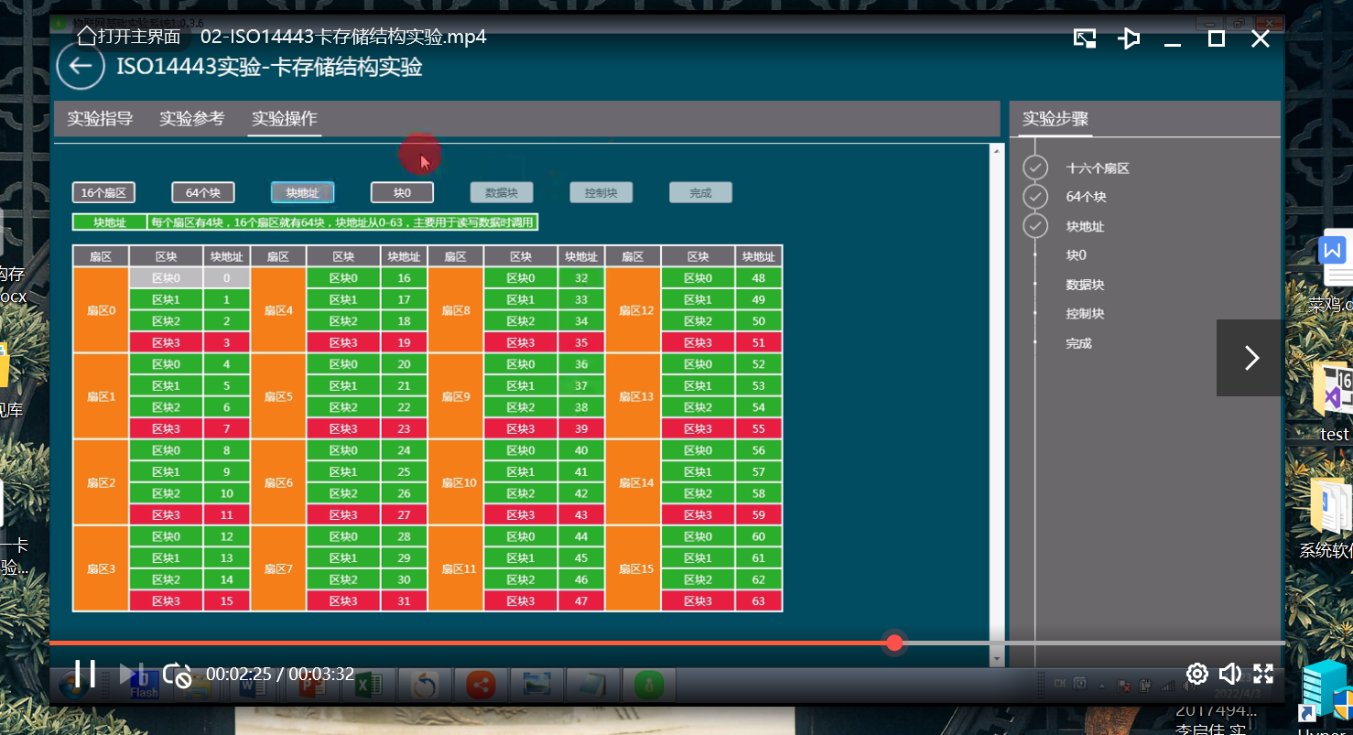

2017494095 李启佳

点击【块地址】按钮，每个块地址依次闪动。并对块地址进行解释。

* 4 、 块 0

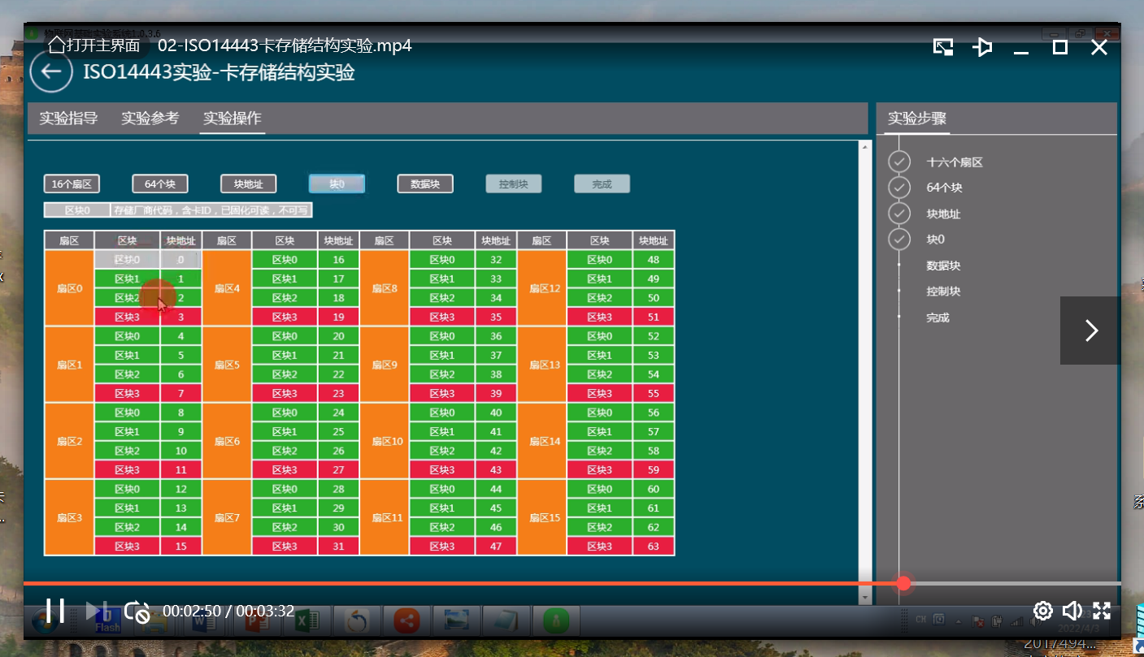

2017494095 李启佳

点击【块 0 】按钮，区块 0 变为灰色。并对区块 0 进行解释。

* 5 、数据块

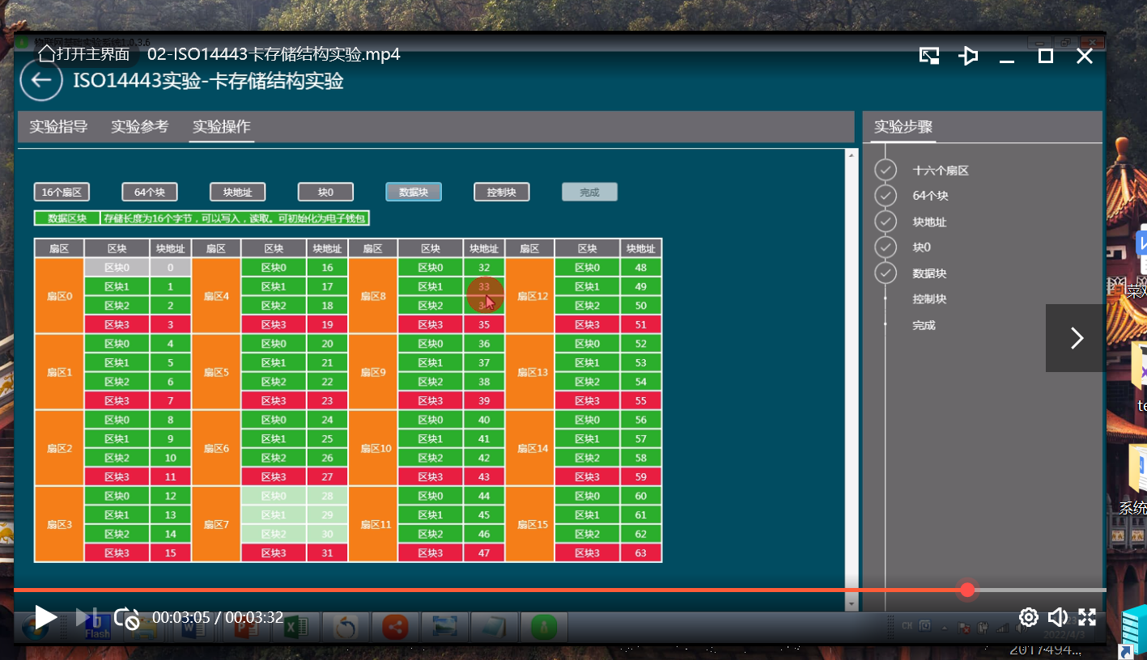

2017494095 李启佳

点击【数据区块】按钮，每个数据区块依次闪动。并对数据区块进行解释

* 6 、 控制块

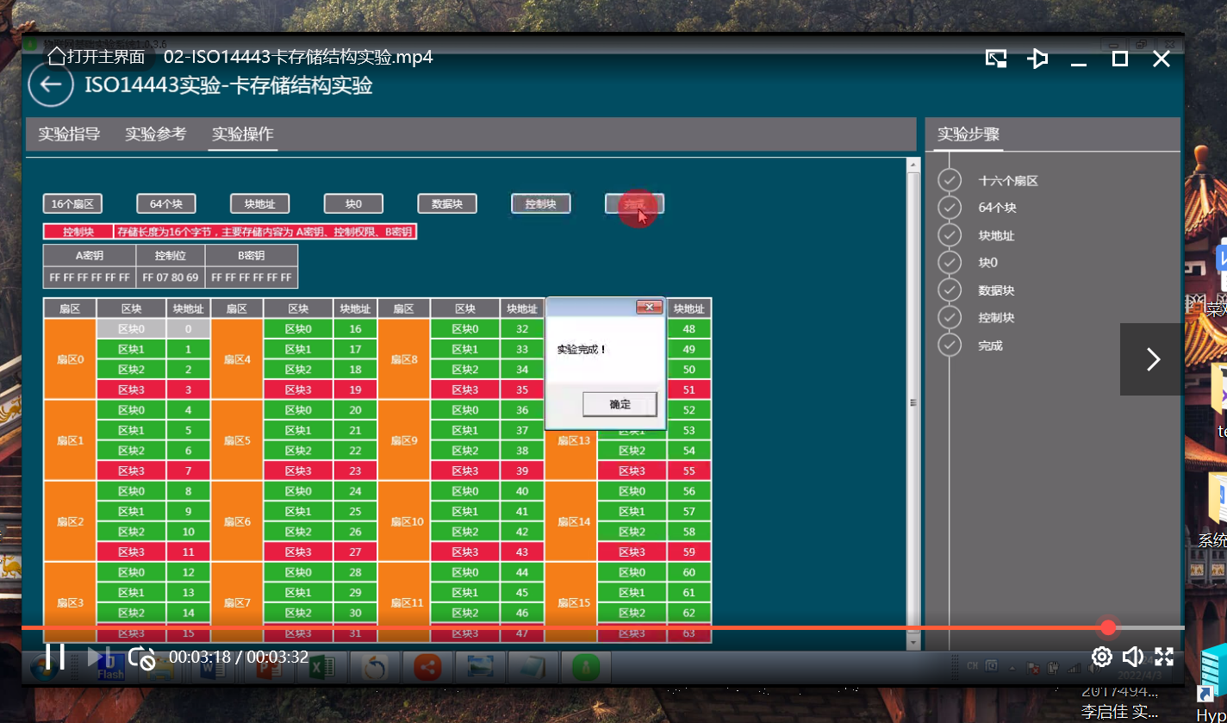

2017494095 李启佳

点击【控制块】按钮，每个数据区块依次闪动。并对数据区块进行解释

点击【完成】按钮，完成本实验。

* **六、 实验思考**

思考：

* 1 、怎么向扇区的数据块中写入数据

依次读取

* 2 、 在卡结构中的数据位中存储的值是什么进制的呢？

二进制

* 3 、是否可以向数据位中写入汉字？

不可以

* 4 、向数据块中写数据，有没有权限要求呢？

小于等于16个字节

* 5、实验体会（100字左右）。

这次实验我们对ISO14443卡有个更全面、更详细的了解，ISO14443卡共有16个扇区，可分64个块，地址快，块0，控制块，数据块。还了解到各区块的性质，储存方式，内存形式。实验画面十分清晰明了，颜色鲜明，结构趋近于现实，期待在线下亲自动手做实验。